Дата размещения – 25.12.2024

Дата истечения срока проведения независимой антикоррупционной экспертизы (не менее 5 рабочих дней с даты размещения) – 10.01.2025

Почтовый адрес для направления результатов независимой антикоррупционной экспертизы - 420012, г.Казань, ул.Груздева, д.5

e-mail – Danila.Politov@tatar.ru

На имя начальника отдела проектов планировок МКУ "Управление архитектуры и градостроительства

ИК МО г.Казани" Д.С.Политова
Проект постановления Исполнительного комитета г.Казани

Об утверждении проекта планировки
территории в границах улиц Хади Такташа,
Нурсултана Назарбаева и Марселя Салимжанова

В целях обеспечения территории градостроительной документацией, в соответствии со статьями 42, 45, 46 Градостроительного кодекса Российской Федерации, согласно постановлению Правительства Российской Федерации от 02.04.2022 №575 «Об особенностях подготовки, согласования, утверждения, продления сроков действия документации по планировке территории, градостроительных планов земельных участков, выдачи разрешений на строительство объектов капитального строительства, разрешений на ввод в эксплуатацию», постановлению Исполнительного комитета г.Казани от 25.12.2023 №4312 «О доработке проекта планировки в границах улиц Хади Такташа, Нурсултана Назарбаева и Марселя Салимжанова», учитывая заключение по результатам общественных обсуждений, проведенных с 16.11.2023 по 07.12.2023, постановляю:
1. Утвердить проект планировки территории в границах улиц Хади Такташа, Нурсултана Назарбаева и Марселя Салимжанова (прилагается).
2. Опубликовать настоящее постановление, за исключением перечня координат характерных точек устанавливаемых красных линий (материалы для служебного пользования), в сетевом издании «Муниципальные правовые акты и иная официальная информация» (www.docskzn.ru).
3. Разместить настоящее постановление, за исключением перечня координат характерных точек устанавливаемых красных линий (материалы для служебного пользования), на официальном портале органов местного самоуправления города Казани (www.kzn.ru) и на официальном портале правовой информации Республики Татарстан (www.pravo.tatarstan.ru).
4. Установить, что настоящее постановление вступает в силу после официального опубликования в сетевом издании «Муниципальные правовые акты и иная официальная информация» (www.docskzn.ru).
5. Контроль за выполнением настоящего постановления возложить на первого заместителя Руководителя Исполнительного комитета г.Казани А.Р.Нигматзянова.

___________________

Утвержден
постановлением
Исполнительного комитета г.Казани
от___________№_____

Проект планировки территории в границах улиц Хади Такташа, Нурсултана Назарбаева и Марселя Салимжанова

Проект планировки территории в границах улиц Хади Такташа, Нурсултана Назарбаева и Марселя Салимжанова состоит из:
I. Чертежа планировки территории с указанием красных линий, границ зон планируемого размещения объектов капитального строительства с приложением перечня координат характерных точек устанавливаемых красных линий.
II. Чертежа планировки территории с указанием границ зон существующих и планируемых элементов планировочной структуры.
III. Положения о характеристиках планируемого развития территории.
IV. Положения об очередности планируемого развития территории.
Перечень координат характерных точек устанавливаемых красных линий является документом для служебного пользования и не подлежат публикации в сетевом издании «Муниципальные правовые акты и иная официальная информация» (www.docskzn.ru) и размещению на официальном портале органов местного самоуправления города Казани (www.kzn.ru) и на официальном портале правовой информации Республики Татарстан (www.pravo.tatarstan.ru).

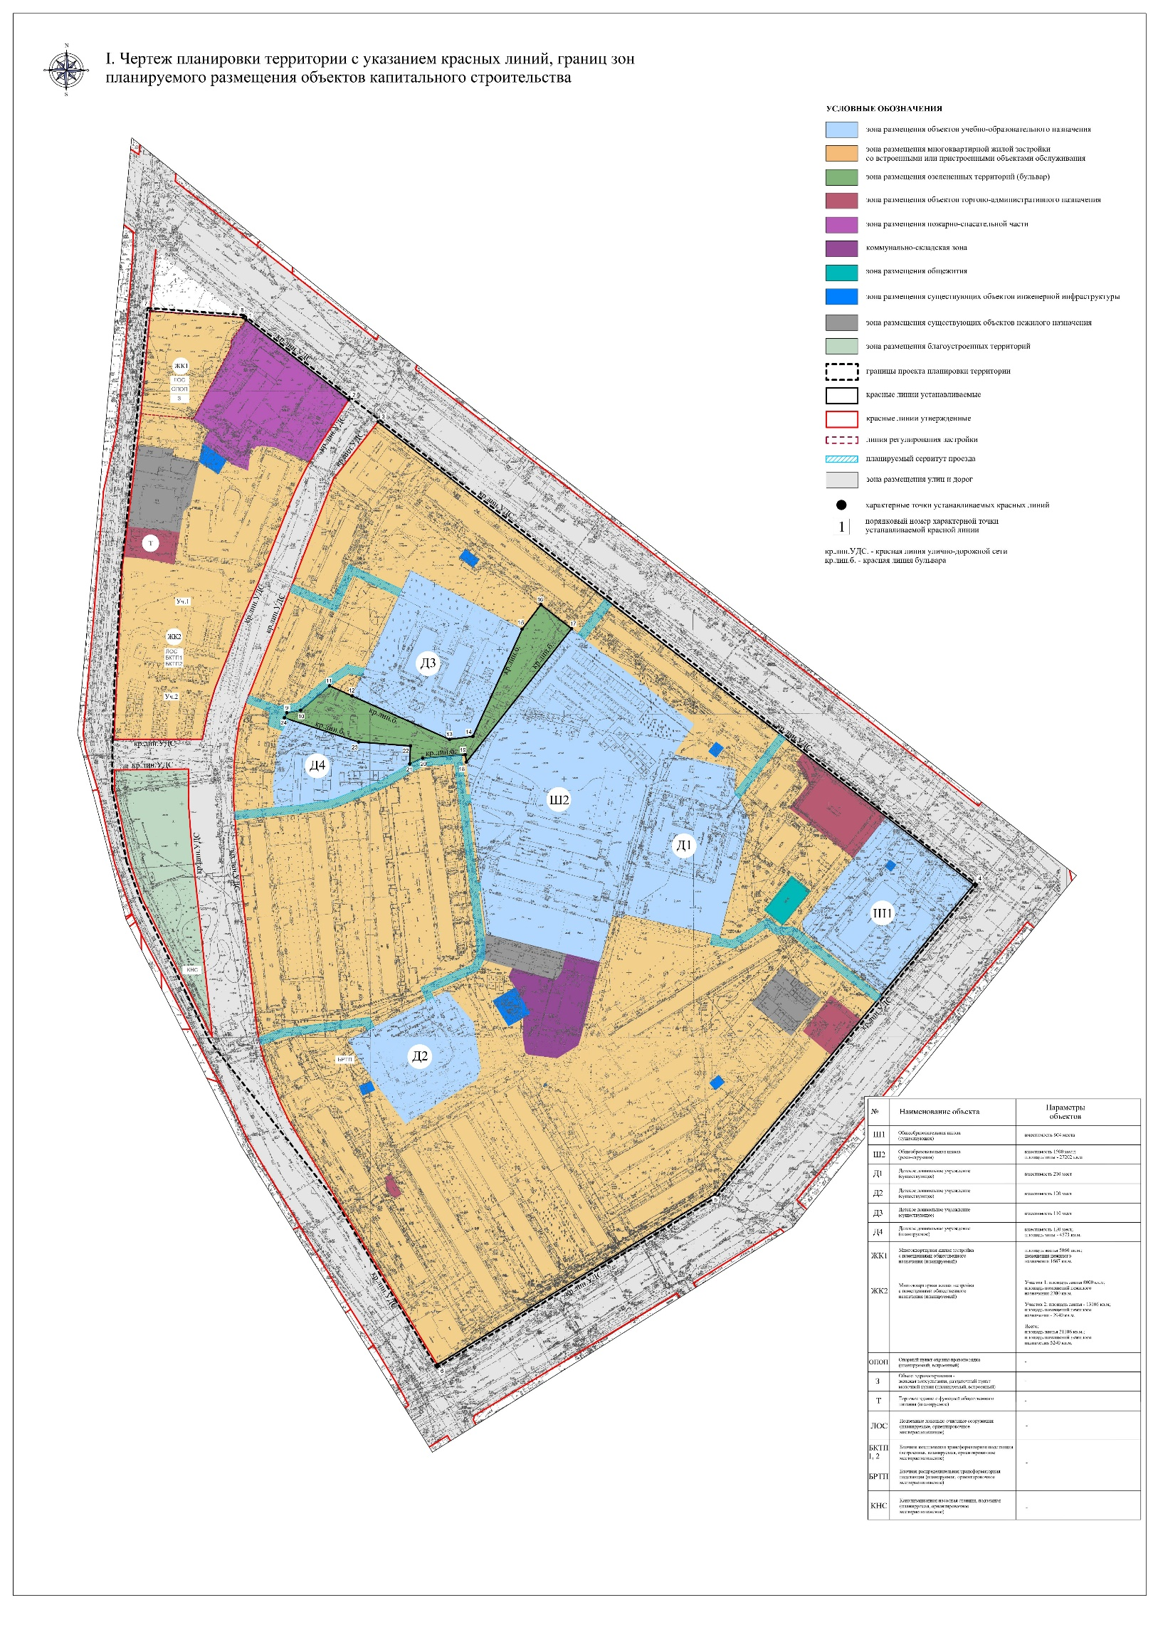
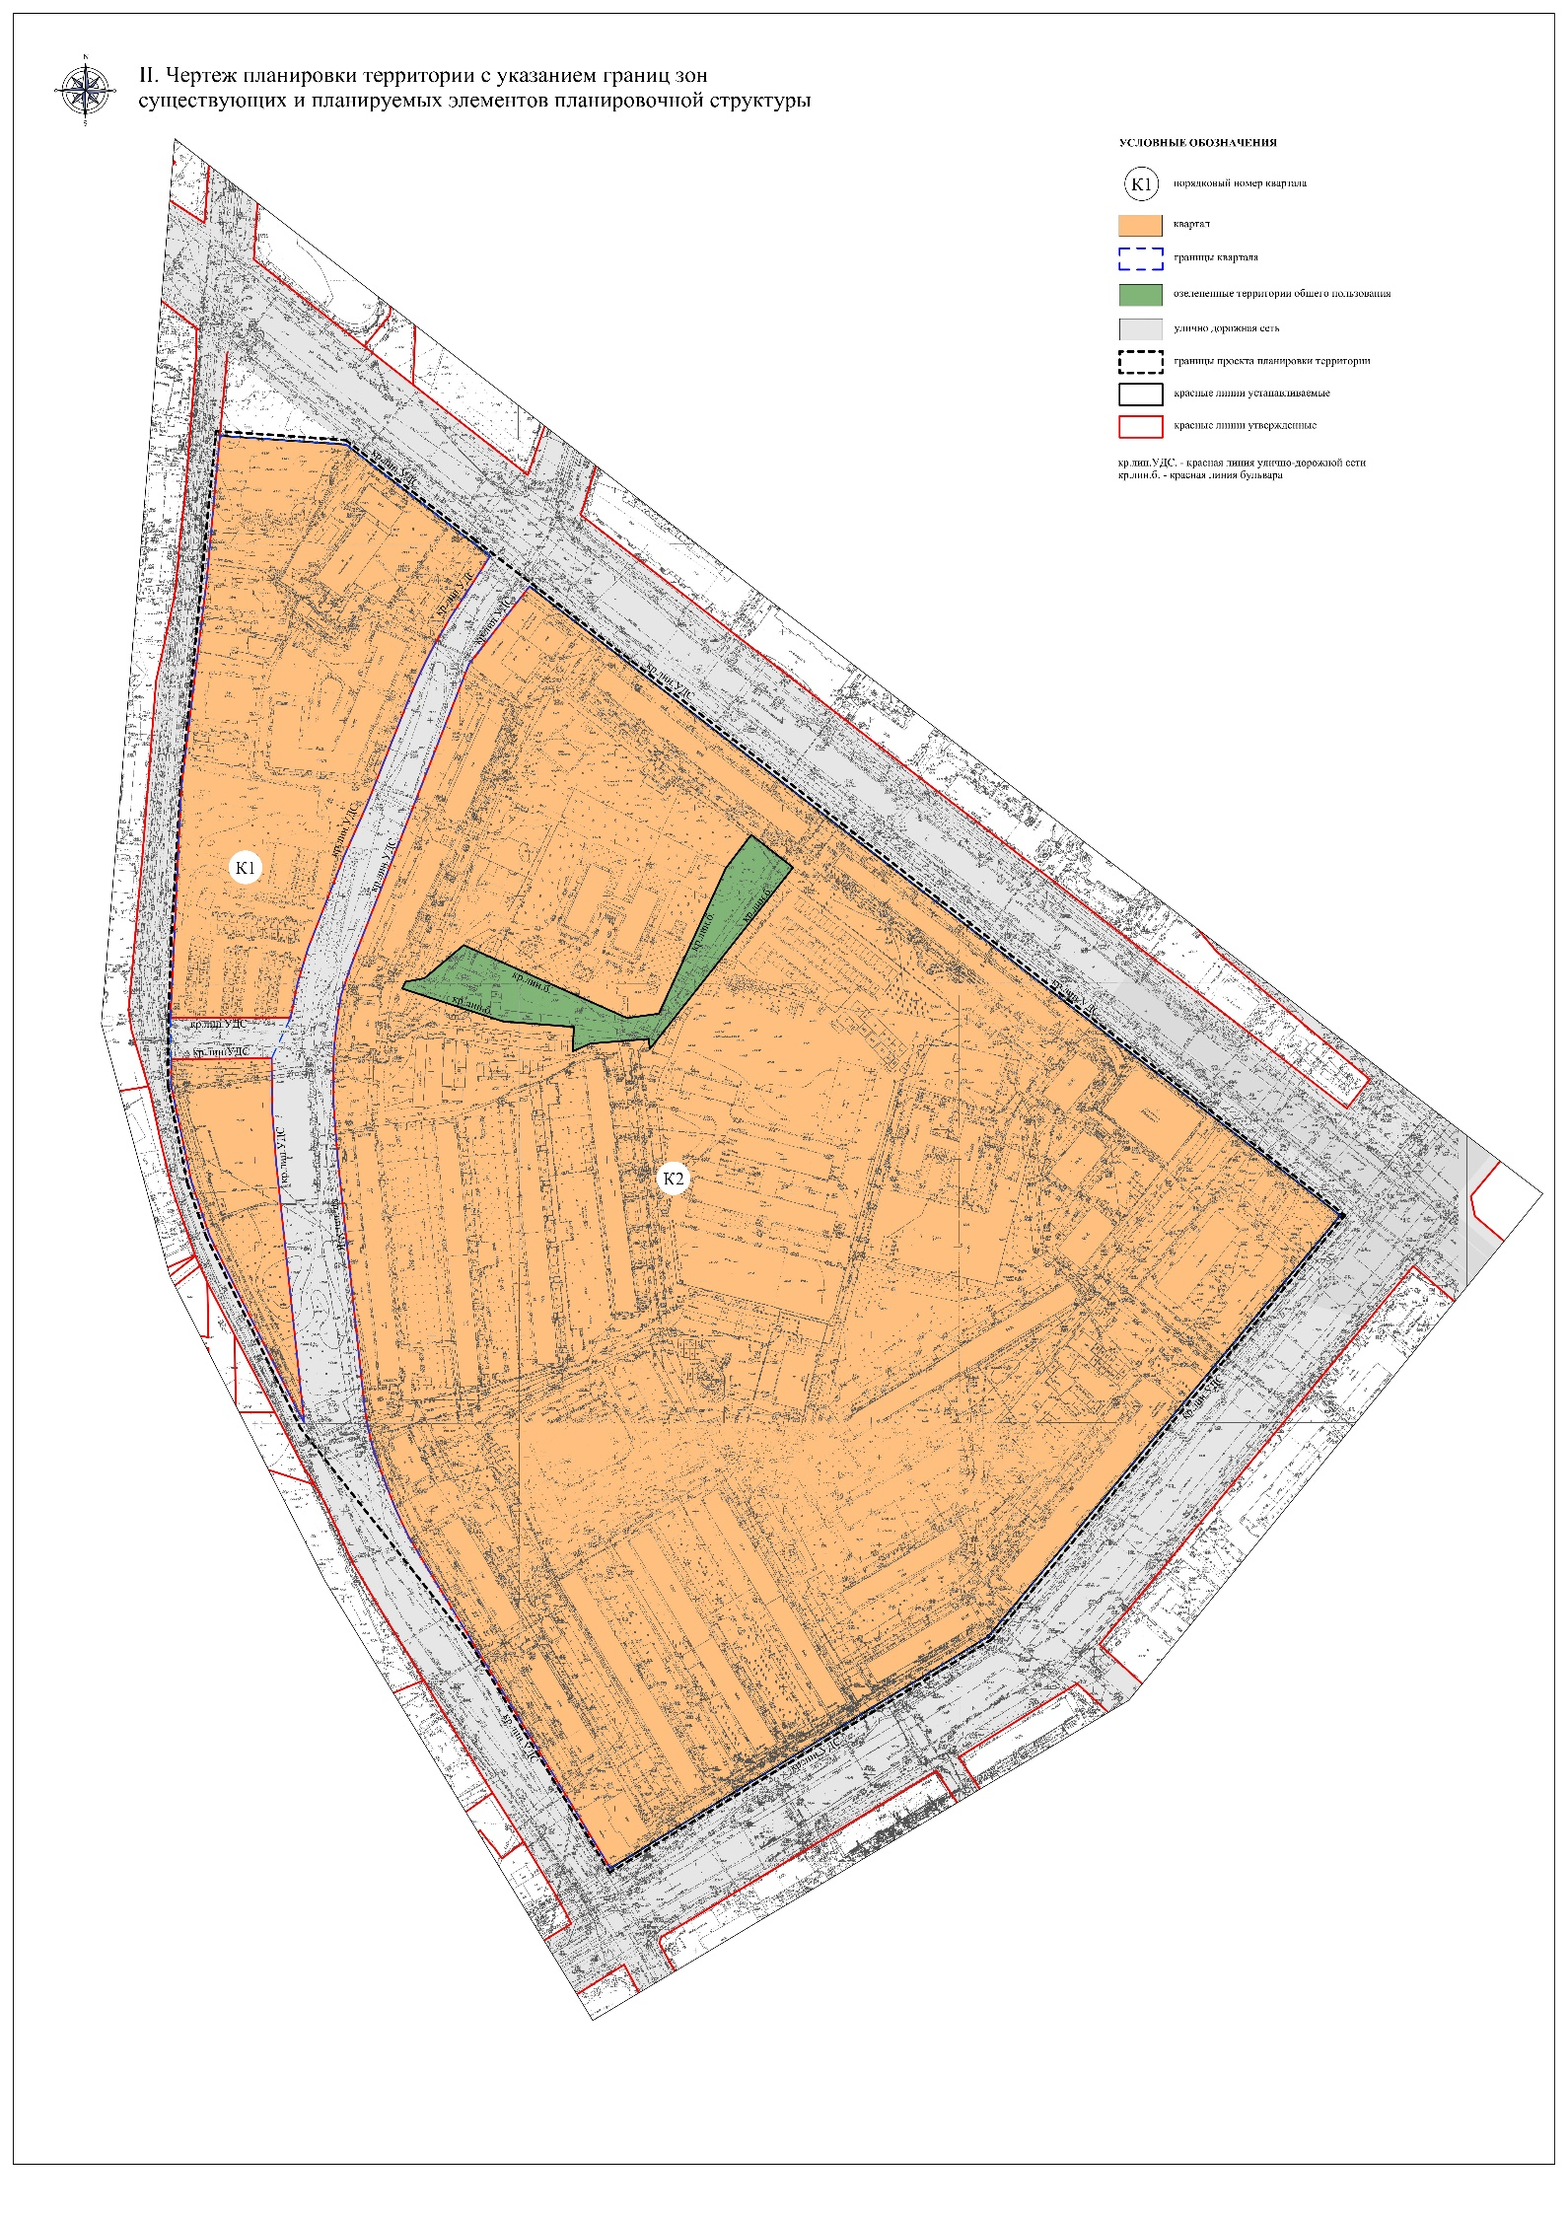
III. Положение о характеристиках планируемого развития территории

1. Размещение объектов капитального строительства, характеристики планируемого развития территории и системы социального обслуживания

1.1. Границами проекта планировки территории являются:
- с северо-востока – ул.Марселя Салимжанова – магистральная улица общегородского значения регулируемого движения;
- с юго-востока – ул.Аделя Кутуя – внутриквартальный проезд;
- с юга – ул.Хади Такташа – улица местного значения.
1.2. Общая площадь территории проектирования составляет 30,65 Га, в том числе:
- зона размещения объектов учебно-образовательного назначения – 6,74 Га;
- зона размещения многоквартирной жилой застройки со встроенными или пристроенными объектами обслуживания всего – 17,55 Га, в том числе нового строительства – 1,62 Га;
- зона размещения озелененных территорий (бульвар) – 0,57 Га;
- зона размещения объектов торгово-административного назначения всего – 0,49 Га, в том числе объекта нового строительства – 0,09 Га;
- зона размещения пожарно-спасательной части – 0,77 Га;
- коммунально-складская зона – 0,34 Га;
- зона размещения общежития – 0,06 Га;
- зона размещения существующих объектов нежилого назначения – 0,55 Га;
- зона размещения существующих объектов инженерной инфраструктуры – 0,11 Га;
- зона размещения улиц и дорог – 2,73 Га;
- зона размещения благоустроенных территорий – 0,74 Га.
1.3. Площадь нового жилого строительства – 26 166 кв.м, площадь встроенно-пристроенных помещений нежилого назначения – 6 907 кв.м.
1.4. Максимальное количество надземных этажей жилых домов от 4 до 10.
1.5. Плотность жилищного фонда в границах нового жилищного строительства: для ЖК1 – 10,9 тыс. кв.м/Га; для ЖК2 – 22,2 тыс. кв.м/Га.

2. Характеристики планируемого развития территории и характеристика развития систем социального обслуживания, параметры застройки

2.1. В соответствии с Генеральным планом городского округа Казань, утвержденным решением Казанской городской Думы от 28.02.2020 №5-38, территория проектирования расположена:
- в зоне размещения многоквартирной жилой застройки с высокой долей общественных функций (ФЗ210, ID 1007), где максимальный показатель –117,37 тыс. кв.м. Настоящим проектом в границах данной функциональной зоны строительство нового жилья не предусмотрено;
- в многофункциональной зоне развития, освоение территории при условии разработки проекта планировки (ФЗ123, ID 1255), где максимальный показатель жилой застройки – 109 тыс. кв.м. В границах данной функциональной зоны на момент разработки проекта расположено 13 813 кв.м жилья, а также предусмотрено размещение 26 166 кв.м нового жилья, что в общем составит 39 979 кв.м. жилья. Общий показатель не превышен.
В границах проектирования на момент разработки проекта расположено 131 183 кв.м жилья.
Настоящим проектом предусмотрено:
- размещение новой жилой застройки (ЖК1) на земельном участке с кадастровым номером 16:50:011412:5 общей площадью жилья 5060 кв.м и помещений нежилого назначения площадью 1667 кв.м;
- размещение новой жилой застройки (ЖК2) общей площадью жилья 21106 кв.м и помещений нежилого назначения площадью 5240 кв.м.
При этом на участке 1 (на момент разработки настоящего проекта – земельный участок с кадастровым номером 16:50:011414:533) проектом предусмотрено размещение общей площади жилья 8 000 кв.м и помещений нежилого назначения площадью 2 300 кв.м; на участке 2 (территория гаражно-строительного кооператива) проектом предусмотрено размещение общей площади жилья 13 106 кв.м и помещений нежилого назначения площадью 2 940 кв.м;
- размещение торгового здания с функцией общественного питания на земельном участке с кадастровым номером 16:50:011412:12.
2.2. Потребность в емкости объектов инфраструктуры на всю территорию для существующей и планируемой жилой застройки:
- потребность в местах в дошкольных образовательных учреждениях в границах всей территории проекта планировки – 332 места, в том числе для новой жилой застройки – 56 мест. При этом в существующих дошкольных образовательных учреждениях общее количество мест составляет 440, что позволяет обеспечить потребность в местах в детских садах для всех жителей в существующей и планируемой жилой застройки в границах территории проекта планировки в полном объеме. Согласно проекту планировки в границах проектирования также планируется строительство дошкольного образовательного учреждения на 120 мест в рамках комплексного развития территории. В нормативной пешеходной доступности (800 метров) также находятся 2 частных дошкольных образовательных учреждения: Автономная некоммерческая общеобразовательная организация «Образовательный центр «Лобачевский» (г. Казань, ул. Шаляпина, д. 30), Частный детский сад Mini Bambini (г. Казань, ул. Хади Такташа, д. 119);
- потребность в местах в общеобразовательных учреждениях всего на всю территорию проектирования – 679 мест, в том числе для новой жилой застройки – 114 мест. В границах проекта планировки находятся 2 существующих учреждения общей вместимостью 954 места: МБОУ «Гимназия № 27 с татарским языком обучения» вместимостью 604 места и МБОУ «СОШ №41» вместимостью 350 мест. При общей потребности для территории проектирования в 679 мест, включая 114 мест для новой застройки, потребность в местах в школах в полном объеме обеспечена как для существующей, так и новой застройки.

Характеристики объектов социальной инфраструктуры:
№ п/п | Наименование | Вместительность (мест) | Всего (мест) | Расчетная потребность в границах проекта (мест)
1 | Общеобразовательная школа – Ш1 (существующая) | 604 | 2104 | 679
2 | Общеобразовательная школа – Ш2 (реконструкция) | 1500 | 2104 | 679
3 | Детский сад – Д1 (существующий) | 210 | 560 | 332
4 | Детский сад – Д2 (существующий) | 120 | 560 | 332
5 | Детский сад – Д3 (существующий) | 110 | 560 | 332
6 | Детский сад – Д4 (планируемый) | 120 | 560 | 332
Примечания:
1. Дошкольные образовательные учреждения в границах территории ППТ находятся в нормативной пешеходной доступности в радиусе до 500 метров.
2. Общеобразовательные учреждения в границах территории ППТ находятся в радиусе пешеходной доступности до 800 метров.
3. Общеобразовательные школы в границах проекта имеют общую вместимость 954 места, что и до проведения реконструкции школы Ш2 по увеличению мощности, обеспечивают потребность мест в общеобразовательных учреждениях для существующей и планируемой жилой застройки в границах проектирования в радиусе пешеходной доступности.
4. Обеспеченность местами в указанных объектах образования для существующей и новой жилой застройки подтверждается расчетами, приведенными в материалах обоснования, исходя из определения радиуса обслуживания до 800 метров пешеходной доступности для каждого общеобразовательного учреждения и для каждого дошкольного образовательного учреждения.

- потребность в числе посещений в смену во взрослых поликлиниках всего на всю территорию проектирования – 78, в том числе для планируемой жилой застройки 13;
- потребность в числе посещений в смену в детских поликлиниках всего на всю территорию проектирования – 78, в том числе для планируемой жилой застройки 13;
Примечание: согласно письму Управления здравоохранения по городу Казани мощности достаточно в существующих поликлиник, обслуживающих территорию проектирования, а именно: для взрослого населения поликлиника ГАУЗ «Городская поликлиника №7» по ул.Ф.Карима, д.14/67; для детского населения ГАУЗ «Детская городская поликлиника №2» по ул.Шмидта, д.30.
- потребность в числе мест для постоянного хранения автомобилей жителей для новой жилой застройки – 230 машино-места (расчетное количество машино-мест постоянного хранения сокращено на 30% в связи со строительством в историческом центре);
- потребность в гостевых автостоянках для новой жилой застройки – 48 машино-мест;
- потребность в автостоянках для встроенно-пристроенных помещений новой многоквартирной жилой застройки – 87 машино-мест.

Характеристики объектов нового строительства

№ п/п | Наименование | Проектная мощность | Площадь территории
1 | Многоквартирная жилая застройка ЖК1 | Общая площадь жилья 5060 кв.м, помещений нежилого назначения 1667 кв.м | 0,46 Га
2 | Многоквартирная жилая застройка ЖК2 | Общая площадь жилья 21106 кв.м, помещений нежилого назначения 5240 кв.м  (участок 1: площадь жилья 8000 кв.м;  площадь помещений нежилого  назначения 2300 кв.м;  участок 2: площадь жилья 13106 кв.м;  площадь помещений нежилого назначения 2940 кв.м) | 1,16 Га
3 | Торговое здание с функцией общественного питания | – | 0,09 Га
4 | Детское дошкольное учреждение Д4 | 120 мест | 4573 кв.м
5 | Общеобразовательная школа Ш2 (реконструкция) | 1500 мест | 27202 кв.м
6* | Опорный пункт охраны правопорядка ОПОП (встроенный) | – | –
7* | Объект здравоохранения – женская консультация, раздаточный пункт молочной кухни (встроенный) | – | –
*Объекты, указанные под знаком «*» планируются к размещению в ЖК1 в составе встроенных помещений нежилого назначения многоквартирного жилого дома, что будет определено по заданию на следующей стадии проектирования.

Примечание:
- по границам зоны размещения жилой застройки для ЖК1 установлена линия регулирования застройки, отступы от границ земельного участка принимаются равными нулю;
- по границам зоны размещения жилой застройки для ЖК2 установлена линия регулирования застройки, отступы от границ земельных участков принимаются равными нулю, процент застройки принят 80%.

3. Характеристики развития системы транспортного обслуживания
Проектом планировки территории предусматривается реконструкция ул.Хади Такташа и строительство магистральной улицы районного значения в продолжении ул.Туфана Миннуллина в соответствии с одноименным проектом планировки территории линейного объекта.
Для новой жилой застройки предусмотрено 100% количество машино-мест (в связи с размещением планируемой жилой застройки на территории исторического поселения расчетное количество машино-мест постоянного хранения автотранспорта сокращено на 30%), а именно:
- для ЖК1: постоянного хранения – 45 м/м, гостевых стоянок – 10 м/м, для нежилых помещений – 21 м/м. Итого общая потребность – 76 м/м;
- для ЖК2: постоянного хранения – 185 м/м, гостевых стоянок – 38 м/м, для нежилых помещений – 66 м/м. Итого общая потребность – 289 м/м.
Парковочные места для планируемой жилой застройки с помещениями нежилого назначения планируются к размещению на поверхности земельных участков и/или во встроенных и/или подземных паркингах. Способ и место размещения (открытые парковки, и/или надземные паркинги, и/или подземные паркинги, и/или стилобаты) определяются на последующих стадиях проектирования.
В случае уменьшения площади жилищного фонда, площади встроенных, встроенно-пристроенных помещений нежилого назначения многоквартирных жилых домов количество машино-мест и вместимость паркингов (наземных и подземных) уменьшаются исходя из фактических показателей площадей на основании действующих нормативов.

4. Характеристики благоустройства и озеленения территории

Согласно карте природно-рекреационного комплекса г.Казани в границах проектирования не предусмотрено размещение озеленения.
Настоящим проектом предусматривается размещение озелененных территорий (бульвар) в красных линиях общей площадью 0,57 Га.
Также настоящим проектом предусмотрена зона размещения благоустроенных территорий общей площадью 0,74 Га.

5. Характеристика развития системы инженерно-технического обеспечения

Отмечается, что для планируемого к размещению детского дошкольного учреждения, реконструкции общеобразовательной школы технические возможности не запрашивались, инженерная инфраструктура не прорабатывалась ввиду того, что данные объекты будут реализовываться в рамках комплексного развития территории.
5.1. Водоотведение. Дождевая канализация.
Схема прокладки наружных сетей водоотведения по новой улице Туфана Миннуллина и улице Хади Такташа принята согласно разработанному проекту планировки территории линейного объекта. Прокладка трубопроводов самотечной сети дождевой канализации подземная.
Проектируемые трубопроводы систем дождевой канализации проектируемой автодороги подключаются к существующим сетям ливневой канализации в районе пересечения улицы Хади Такташа и улицы Нурсултана Назарбаева. Проектируемая сеть принята самотечной.
Система сбора дождевых стоков состоит из:
- дождеприемных колодцев, размещенных на автомагистрали каждые 50 м;
- смотровых колодцев, размещенных на сетях ливневой канализации;
- подземных самотечных сетей канализации.
Прокладка проектируемых сетей принята открытым способом и методом ГНБ.
Пересечение с проектируемой автодорогой существующих и проектируемых сетей дождевой канализации проложены в стальном футляре.
Поверхностные сточные воды, поступающие с территории, до выпуска в водный объект направляются на очистные сооружения дождевой канализации, где будут очищены до нормативных показателей по взвешенным веществам и нефтепродуктам. Очистные сооружения планируется расположить по ул.Хади Такташа (в районе моста через оз.Кабан).
Существующие сети ливневой канализации необходимо очистить, устранить накопившиеся загрязнения. Необходимо провести промывку сетей, очистить от мусора защитные решетки, при необходимости – смотровые колодцы, привести в нормативное состояние данные сооружения. В целях обеспечения сохранности необходимо предусмотреть установку люков и решеток ливневой канализации, оборудованных запорными механизмами.
Для сбора дождевых и талых вод с территории планируемой жилой застройки ЖК1 предусмотрено размещение подземных локально очистных сооружений. После очистки стоки с очистных сооружений направляются к точкам подключения к существующим сетям дождевой канализации по ул.Марселя Салимжанова.
Для сбора дождевых и талых вод с территории планируемой жилой застройки ЖК2 предусмотрено размещение подземных локальных очистных сооружений. После очистки в очистных сооружениях отвод стоков с территории запланировано в проектируемые сети ливневой канализации по ул.Хади Такташа с последующим подключением к существующим сетям ливневой канализации в районе пересечения улицы Хади Такташа и улицы Нурсултана Назарбаева.
5.2. Теплоснабжение.
Точки подключения к сетям теплоснабжения для планируемой застройки приняты от магистрального тепловода 2d520 мм по ул.Марселя Салимжанова для ЖК1, ЖК2 и торгового здания с функцией общественного питания.
5.3. Водоснабжение и система хозяйственно-бытовой канализации.
5.3.1. Водоснабжение.
Настоящим проектом предусмотрено переустройство существующих сетей водоснабжения, попадающих в зону расширения автодороги по улицам Туфана Миннуллина – Хади Такташа, согласно утвержденному постановлением Исполнительного комитета г.Казани от 24.12.2021 №3463 проекту планировки территории линейного объекта «Автомобильная дорога по ул.Туфана Миннуллина». Переустройство существующих сетей водопровода выполнено в крайне стесненных условиях городской застройки.
Стальные недействующие водопроводы диаметром 900 и 300 мм, проложенные от дома №80 до дома №28 по ул.Хади Такташа, полностью демонтируются. Также демонтажу с последующим переносом подлежат сети по ул.Хади Такташа: ст.300 от дома №28 до дома №58; чуг.200 от дома №58 до дома №99; ст.150 от дома №99 до дома №78а.
Проектом заложена перекладка водопровода диаметрами 315, 200 и 160 мм, а также переключение домов №28, 47, 30, 49, 54, 58, 99 по ул.Хади Такташа и водоразборной колонки.
Существующие водопроводные колодцы демонтируются с последующим восстановлением. Старые сети демонтируются. В местах пересечения сети с автодорогой трубы проложены в стальных футлярах.
Новые объекты капитального строительства планируются к подключению к водопроводу по ул.Хади Такташа/Туфана Миннуллина диаметром 900 мм.
Подключение объектов на территории ЖК2 запланировано к проектируемому водопроводу диаметром 315 мм по ул.Хади Такташа, в рамках выполнения работ по объекту «Реконструкция автомобильной дороги по ул.Туфана Миннулина, ул.Хади Такташа в г.Казани РТ», после строительства и ввода в эксплуатацию.
5.3.2. Хозяйственно-бытовая канализация.
Проектом предусмотрено переустройство напорной канализации из стальных труб диаметром 150мм (в районе домов №95 – 97 по ул.Хади Такташа), а также предусмотрена защита разрезными стальными футлярами сетей канализации, пересекающими проезжую часть новой улицы Туфана Миннуллина и улицы Хади Такташа в соответствии с утвержденным проектом планировки линейного объекта.
Существующие колодцы демонтируются с последующим их восстановлением.
Сети предусмотрены из полиэтиленовых труб с усиленной оболочкой с дальнейшим подключением в существующие сети бытовой канализации.
Проектом сохранено решение по размещению напорной канализации с подключением объекта «Строительство нового здания Татарского государственного академического театра имени Галиаскара Камала» к канализации в районе жилого дома №68, расположенного по ул.Нурсултана Назарбаева.
Проектируемые объекты ЖК1, торговое здание с функцией общественного питания подкачаются безнапорными самотечными сетями к канализационной насосной станции, предусмотренной в районе земельного участка с кадастровым номером 16:50:000000:30718, которая в свою очередь сетями напорной канализации подключается до канализационного коллектора d800 мм по ул.Шаляпина вблизи дома №49.
Для объекта ЖК2 проектом предусмотрена точка подключения к канализационному коллектору диаметром 200 мм в районе жилого дома №77 по ул.Хади Такташа с его перекладкой на диаметр 400 мм.
5.4. Электроснабжение.
Проектом планировки территории предусматривается размещение жилых комплексов ЖК-1, ЖК-2 и торгового здания с функцией общественного питания.
Пищеприготовление для планируемых жилых комплексов предусмотрено на электрических плитах и в электрических духовых шкафах.
Отмечается, что проектом планировки территории предусмотрено размещение эстакады согласно Генеральному плану городского округа Казань, проекту планировки территории, ограниченной улицами Роторная, Хади Такташа, Нурсултана Назарбаева и проспектом Универсиады, утвержденному постановлением Исполнительного комитета г.Казани от 19.09.2019 №3320. Точное место размещения, характеристики, организация движения, а также переустраиваемые сети необходимо уточнить при разработке проекта планировки территории линейного объекта.
Решения, принятые утвержденным постановлением Исполнительного комитета г.Казани от 24.12.2021 №3463 проектом планировки территории линейного объекта «Автомобильная дорога по ул.Туфана Миннуллина», в части переустройства сетей электроснабжения сохранены.
Таким образом, предусмотрено переустройство кабельных и воздушных линий электроснабжения 0,4/6/10/20 кВ, попадающих в зону строительства автодороги, и установка проектируемых комплектных трансформаторных подстанций КТПН мощностью 160 кВ взамен демонтируемых.
В проектной документации предусматривается вынос существующих кабельных линий КЛ-0,4/20 кВ кабелем типа АСБ-10 3х240 мм, ААБл-3х240, ААБл-3х120, АСБ-3х240, АСБ-3х185, ВБШв -4х120, АОСБ-20-3х240, СБ-3х95.
Согласно техническим условиям, выданным Казанскими электрическими сетями – филиалом ОАО «Сетевая компания», настоящим проектом:
- для обеспечения электроснабжением ЖК1 предусмотрен технический коридор под строительство КЛ-0,4 кВ до существующей ТП-2158;
- предусмотрено размещение встроенных БКТП-1 (2х1250 кВА), БКТП-2 (2х1250 кВА), в том числе технических коридоров под строительство КЛ-6 кВ между указанными БКТП с присоединением к существующим ТП-2158 и ТП-383 (новый РТП-77) для обеспечения ЖК2 и торгового здания с функцией общественного питания с техническими коридорами под строительство КЛ-0,4 кВ для указанных объектов.
Для обеспечения электроснабжением нового театра в границах проектирования предусмотрено размещение БРТП.
5.5. Сети связи.
Проектные решения по сетям связи проектируемых объектов капитального строительства в границах проекта планировки территории будут разработаны на дальнейших этапах проектирования (проектная/рабочая документация) согласно запрашиваемым техническим условиям к присоединению к сетям связи.

6. Перечень земельных участков, подлежащих изъятию (резервированию) в связи с утверждением проекта планировки территории

№ п/п | Кадастровый  номер участка | Цель | Изъятие/  резервирование
 | Полностью з/у 16:50:011415:64 | Объект транспортной инфраструктуры – магистральная улица районного значения | Резервирование
 | Часть з/у  16:50:011415:375 | Объект транспортной инфраструктуры – магистральная улица районного значения | Изъятие
 | Часть з/у  16:50:000000:17182 | Объект транспортной инфраструктуры – магистральная улица районного значения | Изъятие
 | Часть з/у  16:50:011414:207 | Объект транспортной инфраструктуры – магистральная улица районного значения, улица местного значения | Изъятие
 | Полностью з/у  16:50:011414:457 | Объект транспортной инфраструктуры – магистральная улица районного значения | Изъятие
 | Полностью з/у  16:50:011414:183 | Объект транспортной инфраструктуры – магистральная улица районного значения | Изъятие
 | Полностью з/у  16:50:011414:180 | Объект транспортной инфраструктуры – магистральная улица районного значения | Изъятие
 | Полностью з/у  16:50:011414:435 | Объект транспортной инфраструктуры – магистральная улица районного значения | Изъятие
 | Полностью з/у  16:50:011414:338 | Объект транспортной инфраструктуры – магистральная улица районного значения | Изъятие
 | Полностью з/у  16:50:011414:540 | Объект транспортной инфраструктуры – магистральная улица районного значения | Изъятие
 | Полностью з/у  16:50:011414:357 | Объект транспортной инфраструктуры – магистральная улица районного значения | Изъятие
 | Полностью з/у  16:50:011414:431 | Объект транспортной инфраструктуры – магистральная улица районного значения | Изъятие
 | Полностью з/у  16:50:011414:453 | Объект транспортной инфраструктуры – магистральная улица районного значения | Изъятие
 | Полностью з/у  16:50:011414:187 | Объект транспортной инфраструктуры – магистральная улица районного значения | Изъятие
 | Полностью з/у  16:50:011414:351 | Объект транспортной инфраструктуры – магистральная улица районного значения | Изъятие
 | Полностью з/у  16:50:011414:505 | Объект транспортной инфраструктуры – магистральная улица районного значения | Изъятие
 | Полностью з/у  16:50:011414:189 | Объект транспортной инфраструктуры – магистральная улица районного значения | Изъятие
 | Полностью з/у  16:50:011414:190 | Объект транспортной инфраструктуры – магистральная улица районного значения | Изъятие
 | Полностью з/у  16:50:011414:306 | Объект транспортной инфраструктуры – магистральная улица районного значения | Изъятие
 | Полностью з/у  16:50:011414:305 | Объект транспортной инфраструктуры – магистральная улица районного значения | Изъятие
 | Полностью з/у  16:50:011414:173 | Объект транспортной инфраструктуры – магистральная улица районного значения | Изъятие
 | Полностью з/у  16:50:011414:423 | Объект транспортной инфраструктуры – магистральная улица районного значения | Изъятие
 | Полностью з/у  16:50:011414:172 | Объект транспортной инфраструктуры – магистральная улица районного значения | Изъятие
 | Полностью з/у  16:50:011414:193 | Объект транспортной инфраструктуры – магистральная улица районного значения | Изъятие
 | Полностью з/у  16:50:011414:194 | Объект транспортной инфраструктуры – магистральная улица районного значения | Изъятие
 | Полностью з/у  16:50:011414:195 | Объект транспортной инфраструктуры – магистральная улица районного значения | Изъятие
 | Полностью з/у  16:50:011414:489 | Объект транспортной инфраструктуры – магистральная улица районного значения | Изъятие
 | Полностью з/у  16:50:011414:169 | Объект транспортной инфраструктуры – магистральная улица районного значения | Изъятие
 | Полностью з/у  16:50:011414:197 | Объект транспортной инфраструктуры – магистральная улица районного значения | Изъятие
 | Полностью з/у  16:50:011414:516 | Объект транспортной инфраструктуры – магистральная улица районного значения | Изъятие
 | Полностью з/у  16:50:011414:473 | Объект транспортной инфраструктуры – магистральная улица районного значения | Изъятие
 | Полностью з/у  16:50:011414:49 | Объект транспортной инфраструктуры – магистральная улица районного значения | Изъятие
 | Полностью з/у  16:50:011414:481 | Объект транспортной инфраструктуры – магистральная улица районного значения | Изъятие
 | Полностью з/у  16:50:011414:45 | Объект транспортной инфраструктуры – магистральная улица районного значения | Изъятие
 | Полностью з/у  16:50:011414:432 | Объект транспортной инфраструктуры – магистральная улица районного значения | Изъятие
 | Полностью з/у  16:50:011414:40 | Объект транспортной инфраструктуры – магистральная улица районного значения | Изъятие
 | Полностью з/у  16:50:011414:307 | Объект транспортной инфраструктуры – улица местного значения | Изъятие
 | Полностью з/у  16:50:011414:61 | Объект транспортной инфраструктуры – улица местного значения | Изъятие
 | Полностью з/у  16:50:011414:62 | Объект транспортной инфраструктуры – улица местного значения | Изъятие
 | Полностью з/у  16:50:011414:63 | Объект транспортной инфраструктуры – улица местного значения | Изъятие
 | Полностью з/у  16:50:011414:348 | Объект транспортной инфраструктуры – улица местного значения | Изъятие
 | Полностью з/у  16:50:011414:81 | Объект транспортной инфраструктуры – улица местного значения | Изъятие
 | Полностью з/у  16:50:011414:458 | Объект транспортной инфраструктуры – улица местного значения | Изъятие
 | Полностью з/у  16:50:011414:112 | Объект транспортной инфраструктуры – улица местного значения | Изъятие
 | Полностью з/у  16:50:011414:111 | Объект транспортной инфраструктуры – улица местного значения | Изъятие
 | Полностью з/у  16:50:011414:108 | Объект транспортной инфраструктуры – улица местного значения | Изъятие
 | Полностью з/у  16:50:011414:537 | Объект транспортной инфраструктуры – улица местного значения | Изъятие
 | Полностью з/у  16:50:011414:488 | Объект транспортной инфраструктуры – улица местного значения | Изъятие
 | Полностью з/у  16:50:011414:29 | Объект транспортной инфраструктуры – улица местного значения | Изъятие
 | Полностью з/у  16:50:011414:542 | Объект транспортной инфраструктуры – улица местного значения | Изъятие
 | Полностью з/у  16:50:011414:34 | Объект транспортной инфраструктуры – улица местного значения | Изъятие
 | Полностью з/у  16:50:011414:35 | Объект транспортной инфраструктуры – улица местного значения | Изъятие
 | Полностью з/у  16:50:011414:543 | Объект транспортной инфраструктуры – улица местного значения | Изъятие
 | Полностью з/у  16:50:011414:36 | Объект транспортной инфраструктуры – улица местного значения | Изъятие
 | Полностью з/у  16:50:011414:492 | Объект транспортной инфраструктуры – улица местного значения | Изъятие
 | Полностью з/у  16:50:011414:37 | Объект транспортной инфраструктуры – улица местного значения | Изъятие
 | Полностью з/у  16:50:011414:350 | Объект транспортной инфраструктуры – улица местного значения | Изъятие

IV. Положение об очередности планируемого развития территории

Строительство объектов возможно после приведения градостроительного регламента территорий в соответствие с планируемым использованием. Ввод объектов в эксплуатацию возможен после строительства инженерной инфраструктуры, необходимой для обеспечения объектов.
Строительство детского сада (Д4) и реконструкция общеобразовательной школы (Ш2), указанные в 3-м этапе, могут быть реализованы вне очереди в случае принятия решения о комплексном развитии территории.
1-й этап:
- получение разрешения на строительство, строительство и ввод в эксплуатацию жилой застройки (ЖК1) общей жилой площадью 5060 кв.м с помещениями нежилого назначения площадью 1667 кв.м;
- получение разрешения на строительство, строительство и ввод в эксплуатацию части жилой застройки (ЖК2) общей жилой площадью 8000 кв.м с помещениями нежилого назначения площадью 2300 кв.м (участок 1);
- получение разрешения на строительство, строительство и ввод в эксплуатацию торгового здания с функцией общественного питания.
2-й этап:
- принятие решения о комплексном развитии территории;
- разработка проектно-сметной документации детского дошкольного учреждения на 120 мест, разработка проектно-сметной документации реконструкции существующей общеобразовательной школы в целях увеличения мощности до 1500 мест, получение разрешения на строительство данных объектов.
3-й этап:
- строительство и ввод в эксплуатацию детского дошкольного учреждения на 120 мест;
- реконструкция существующей общеобразовательной школы в целях увеличения мощности до 1500 мест;
- получение разрешения на строительство, строительство и ввод в эксплуатацию части жилой застройки (ЖК2) общей жилой площадью 13106 кв.м с помещениями нежилого назначения площадью 2940 кв.м (участок 2). Данный пункт может быть реализован до разработки проектно-сметной документации детского дошкольного учреждения на 120 мест, до разработки проектно-сметной документации реконструкции существующей общеобразовательной школы в целях увеличения мощности до 1500 мест, до получения разрешения на строительство данных объектов, но при условии принятия решения о комплексном развитии территории.
При принятии решения о комплексном развитии территории реализация 2-го и 3-го этапов может осуществляться параллельно и до завершения 1-го этапа.

________________

